A vendégéjszakák száma 13, a vendégeké 16%-kal nőtt 2022 decemberéhez képest
2023 decemberében a turisztikai szálláshelyeken (kereskedelmi, magán- és egyéb szálláshelyeken) 1,1 millió vendég 2,7 millió vendégéjszakát töltött el. A vendégek száma 16, a vendégéjszakáké 13%-kal magasabb volt az egy évvel korábbinál. A belföldi vendégek által eltöltött éjszakák száma 8,3, a külföldivendég-éjszakáké 17%-kal emelkedett. 2023-ban a turisztikai szálláshelyeken 2,5%-kal több volt a vendégéjszakák száma, mint az előző évben.
2023. decemberben:
A vendégek száma összességében 16, a vendégéjszakáké 13%-kal nőtt a turisztikai szálláshelyeken. A vendégéjszakák 73%-át a kereskedelmi szálláshelyek adták, ahol a forgalom 11%-kal volt nagyobb az előző évinél. A magán- és egyéb szálláshelyeken 19%-kal több vendégéjszakát regisztráltak, mint egy évvel korábban.
A belföldi vendégek száma 11, a vendégéjszakáké 8,3%-kal nőtt az előző év azonos hónapjához képest. A vendégek száma 534 ezer, az eltöltött vendégéjszakáké 1,2 millió volt a turisztikai szálláshelyeken; ezen belül a kereskedelmi szálláshelyeken 417 ezer vendéget és 919 ezer vendégéjszakát regisztráltak. Utóbbiak 80%-át szállodákban töltötték el, ahol a vendégéjszakák száma 14%-kal magasabb volt az egy évvel korábbinál. A magán- és egyéb szálláshelyeken eltöltött belföldivendég-éjszakák száma 7,0%-kal nőtt 2022 decemberéhez mérten. A két legnépszerűbb turisztikai térségben2, a Balaton és a Mátra–Bükk turisztikai szálláshelyein a belföldivendég-éjszakák 20, illetve 12%-át regisztrálták, Budapest részesedése 16% volt.
A külföldi vendégek száma 22, a vendégéjszakáké 17%-kal emelkedett az előző év azonos hónapjához viszonyítva. A turisztikai szálláshelyekre érkezett 579 ezer vendég 1,5 millió vendégéjszakát töltött el, amelyek közül 426 ezer vendéget és 1,0 millió vendégéjszakát a kereskedelmi szálláshelyeken regisztráltak. Utóbbiak 85%-át szállodákban töltötték el, ahol a vendégéjszakák száma 14%-kal meghaladta az egy évvel korábbit. A magán- és egyéb szálláshelyeken eltöltött külföldivendég-éjszakák száma 28%-kal bővült 2022 decemberéhez mérten. A külföldivendég-éjszakák 76%-át Budapest turisztikai szálláshelyein regisztrálták, a legnépszerűbb turisztikai térségek pedig a Balaton, Debrecen és térsége, valamint Bük–Sárvár voltak, 3,2, illetve 3,1 és 3,0%-os részesedéssel.
Összesen 19 380 turisztikai szálláshely, ezen belül 2125 kereskedelmi, illetve 17 255 magán- és egyéb szálláshely fogadott vendégeket.
A kereskedelmi szálláshelyek közül 893 szálloda és 925 panzió volt nyitva december egy részében vagy egészében.
A kereskedelmi szálláshelyeken az összes bruttó árbevétel 50,5 milliárd forint volt, ez folyó áron 15%-kal nagyobb az egy évvel korábbinál.
Széchenyi Pihenőkártyával folyó áron 17%-kal többet, 2,4 milliárd forintot költöttek a kártyatulajdonosok a kereskedelmi szálláshelyeken az előző év azonos hónapjához viszonyítva.
2023-ban az előző évhez képest:
A turisztikai szálláshelyeken 2,5%-kal több, közel 41 millió vendégéjszakát regisztráltak.
A belföldi vendégek 5,1%-kal kevesebb, a külföldiek 12%-kal több (21,4 millió, illetve 19,5 millió) vendégéjszakát töltöttek el a turisztikai szálláshelyeken.
Sajtókapcsolat:
- kommunikacio@ksh.hu
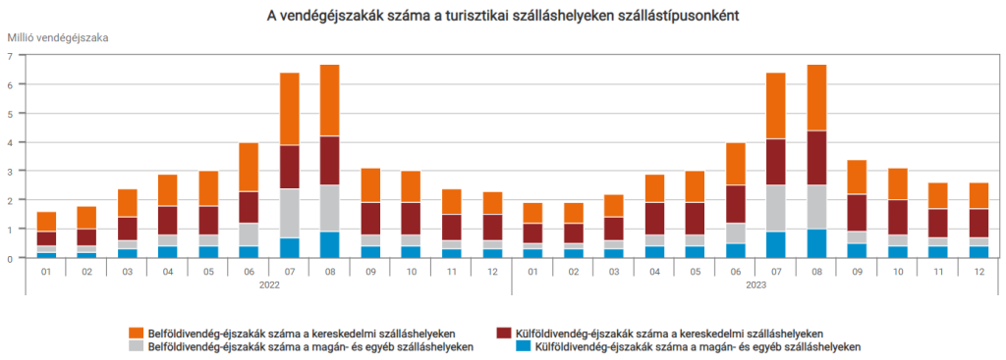 | © Központi Statisztikai Hivatal
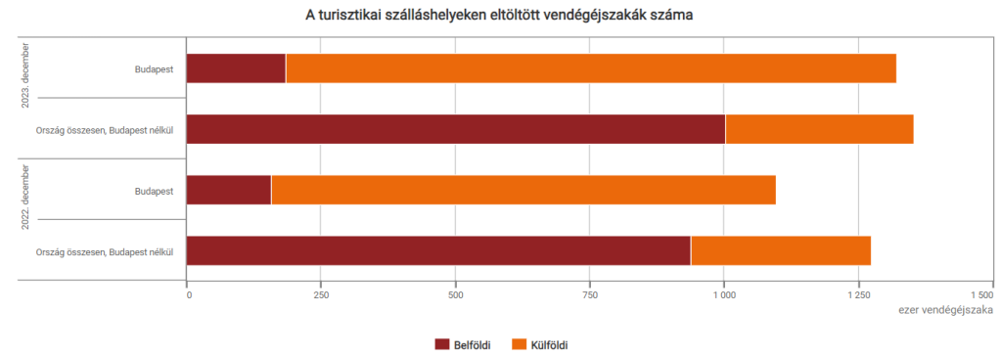 | © Központi Statisztikai Hivatal
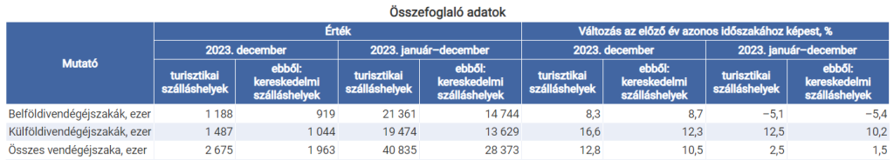 | © Központi Statisztikai Hivatal
Eredeti tartalom: Központi Statisztikai Hivatal
Továbbította: Helló Sajtó! Üzleti Sajtószolgálat
Ez a sajtóközlemény a következő linken érhető el:

